Kubernetes overview

# Overview Orchestration

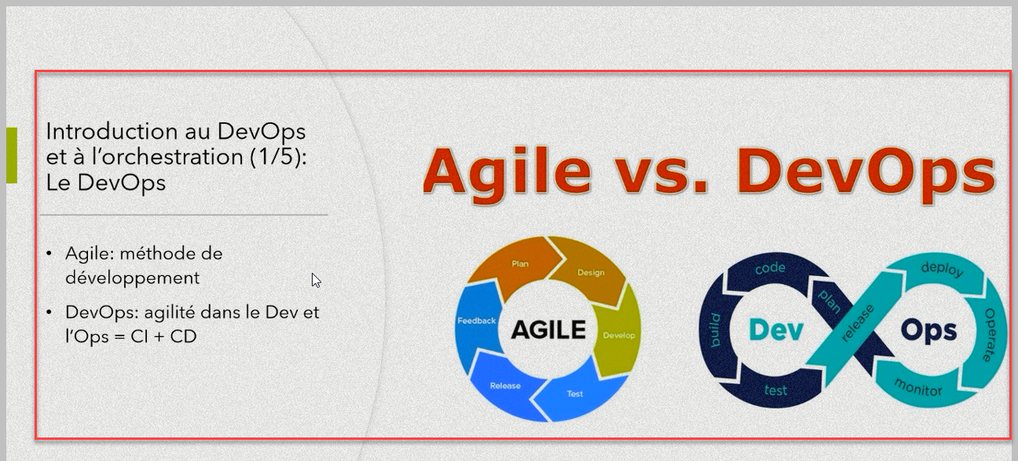

# Overview 2

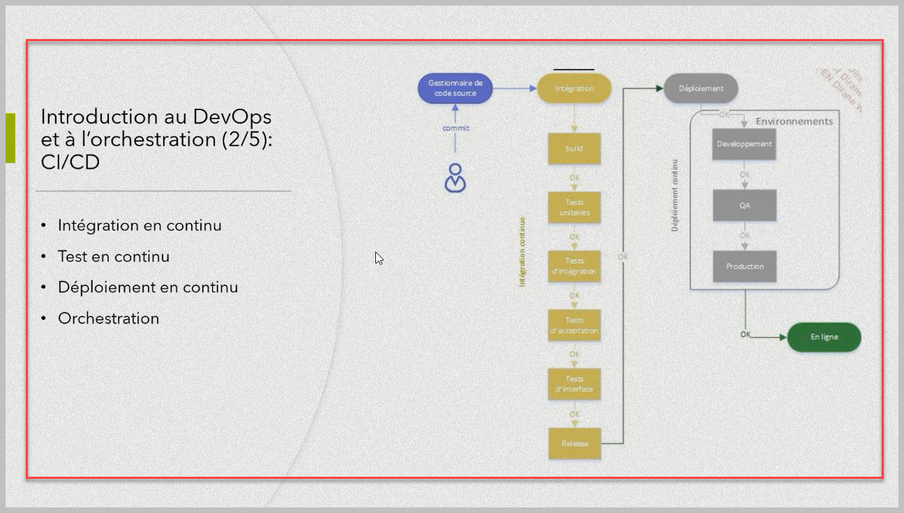

# Orchestatrateur overview

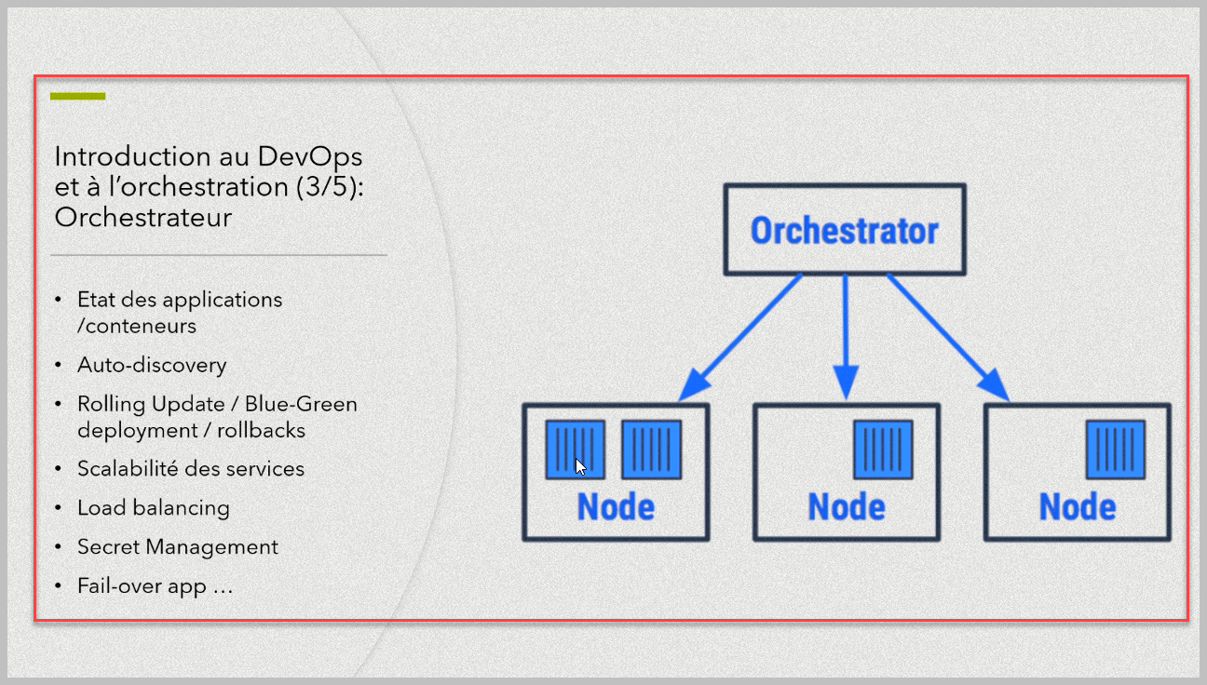

# Les Solutions d’orchestration Docker

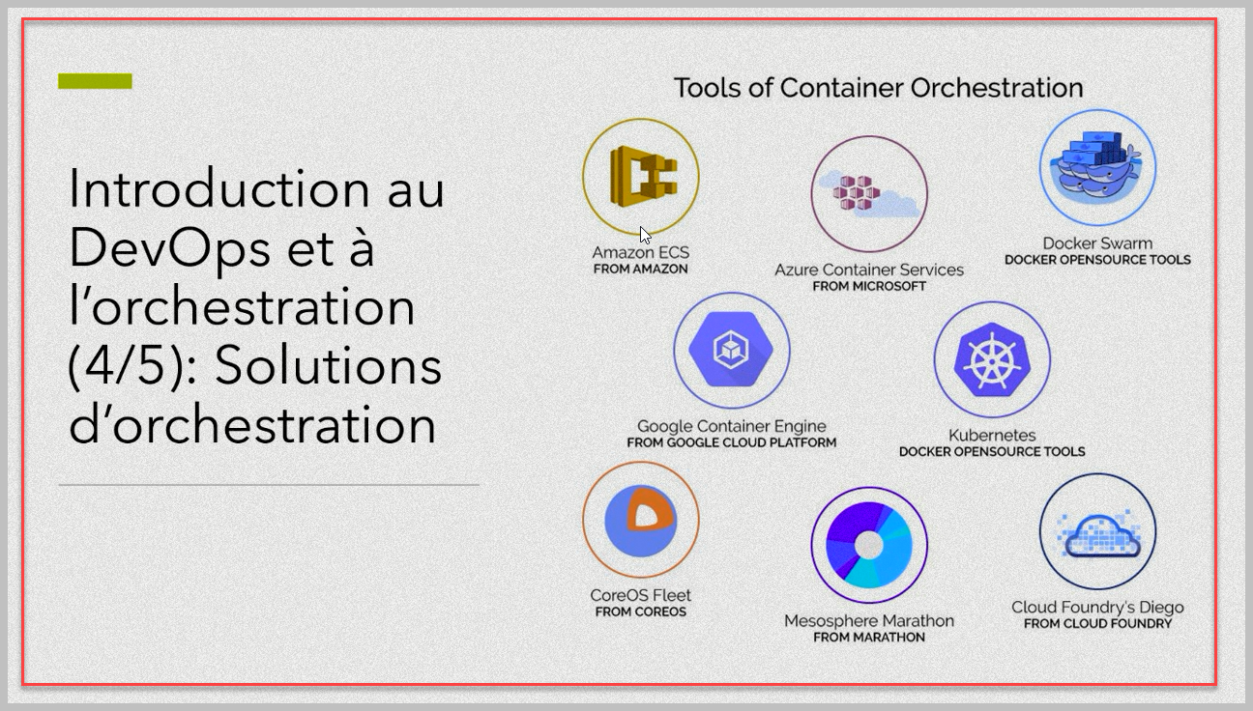

# Leader du marché

